RESOLUCIÓN NÚMERO 000892 DE 2014
(marzo 5)
por la cual se adopta el Formulario Único de Intermediarios de Seguros en el Ramo de Riesgos Laborales y se dictan otras disposiciones.
El Ministro del Trabajo, en uso de sus atribuciones legales, en especial las que le confieren los numerales 10 del artículo 2° y 7 del artículo 6° del Decreto 4108 de 2011, y
CONSIDERANDO:
Que de acuerdo con lo señalado en el artículo 81 del Decreto 1295 de 1994, los intermediarios de seguros que cuenten con una infraestructura técnica y humana especializada, podrán realizar actividades de Seguridad y Salud en el Trabajo, previa obtención de la licencia para prestación de dichos servicios a terceros.

Que el parágrafo 5° del artículo 11 de la Ley 1562 de 2012, consagró que la labor de intermediación de seguros en el ramo de riesgos laborales, está reservada legalmente a los corredores de seguros y a las agencias y agentes de seguros que acrediten su idoneidad profesional y la infraestructura humana y operativa requerida.

Que el literal a) del artículo 1° del Decreto 1637 de 2013, señala que el Ministerio del Trabajo establecerá las materias, contenidos mínimos, tiempos y tipo de entidades que podrán realizar el curso de conocimientos específicos sobre el Sistema General de Riesgos Laborales, exigido para acreditar la idoneidad profesional a que se refiere el parágrafo 5° del artículo 11 de la Ley 1562 de 2012.

Que el artículo 2° del decreto precitado indica que el Ministerio del Trabajo creará y administrará un Registro Único de Intermediarios del Sistema General de Riesgos Laborales, en el cual deben registrarse los corredores de seguros, las agencias y los agentes de seguros que acrediten los requisitos exigidos para tal fin.

Que es necesario adoptar el Formulario Único de Intermediarios del Sistema General de Riesgos Laborales, para organizar la inscripción, actualización o retiro de los corredores de seguros, agencias y agentes de seguros, con el fin de identificarlos y verificar su idoneidad profesional y su infraestructura humana y operativa.

Que con el fin de agilizar los procesos mencionados, el Ministerio del Trabajo sistematizará las solicitudes de inscripción, actualización o retiro, de acuerdo con la información reportada por los corredores de seguros, agencias y agentes de seguros.
En mérito de lo expuesto,

RESUELVE:
Artículo 1°. Objeto. Adoptar el formulario único para que los intermediarios de seguros en el Ramo de Riesgos Laborales realicen la solicitud de inscripción, actualización o retiro ante el Ministerio del Trabajo.

Parágrafo 1°. El formulario que se adopta mediante la presente resolución, se identificará con el nombre que se señala a continuación:
NOMBRE | SIGLA
Formulario Único de Intermediarios de Seguros en el Ramo de Riesgos Laborales | FUIRL

Parágrafo 2°. El formulario e instructivo anexo, hacen parte integral de la presente resolución.
Artículo 2°. Campo de aplicación. El diligenciamiento del formulario a que se refiere el artículo anterior, es de obligatorio cumplimiento para los corredores de seguros, agencias y agentes de seguros que deseen realizar la labor de intermediación de seguros en el Ramo de Riesgos Laborales.

Artículo 3°. Vigencia de la inscripción. El registro de inscripción para ejercer la labor de intermediación en el Ramo de Riesgos Laborales, tendrá una vigencia de cinco (5) años. La renovación de dicha inscripción podrá ser solicitada a través del Formulario Único de Intermediarios de Seguros en el Ramo Riesgos Laborales ‘FUIRL’.

Artículo 4°. Solicitudes. El FUIRL podrá presentarse en los siguientes casos, según la necesidad del intermediario:
a) Solicitud de registro de inscripción: en el momento que el intermediario de seguros solicita por primera vez la inscripción o solicita la renovación.
b) Solicitud de actualización: cuando sea necesario actualizar los datos de información general, datos del corredor o agencia de seguros en el Ramo de Riesgos Laborales, datos del agente de seguros en el Ramo de Riesgos Laborales, idoneidad profesional del intermediario, infraestructura humana de las agencias y corredores de seguros y la infraestructura humana de los agentes de seguros, contenidas en el formulario.
c) Solicitud de retiro: cuando el intermediario voluntariamente se retira de sus actividades en el Ramo de Riesgos Laborales o si las entidades territoriales del Ministerio del Trabajo informan el retiro de dichos intermediarios, por no cumplir con los requisitos previstos en la normativa vigente.
Parágrafo. El registro de inscripción, actualización o retiro de los intermediarios de seguros en el Ramo de Riesgos Laborales, se presentará por sede principal en el nivel nacional y no por matriz o sucursal.

Artículo 5°. Presentación del formulario. Las solicitudes de registro de inscripción, actualización o retiro que presenten los intermediarios en el Ramo de Riesgos Laborales, se presentarán a través de la página electrónica del Ministerio del Trabajo.
Artículo 6°. Radicación de la solicitud. Para poder radicar el FUIRL y obtener el número de radicación respectivo, deberá estar diligenciado en su totalidad y venir acompañado de todos los soportes.
Parágrafo. Si se incumple alguno de los requisitos precitados, el FUIRL se tomará como no presentado y no se generará número de radicación.

Artículo 7°. Respuesta a la solicitud de inscripción. La Dirección de Riesgos Laborales revisará la información y los anexos presentados con el FUIRL. Una vez este se encuentre cargado en el sistema de información, la respuesta se enviará al correo electrónico del solicitante.
La respuesta satisfactoria a la solicitud de registro de inscripción, informará el número asignado de Registro Único de Intermediarios del Sistema General de Riesgos Laborales.
La respuesta de rechazo a la solicitud de registro de inscripción informará los motivos del mismo; en este evento, el intermediario podrá presentar y diligenciar nuevamente la solicitud y el sistema de información le dará un nuevo radicado de solicitud.

Artículo 8°. Actualización y retiro. Para las solicitudes de actualización y retiro del Registro Único de Intermediarios de Seguros en el Ramo de Riesgos Laborales, el intermediario deberá indicar en el FUIRL el número de Registro Único de Intermediarios del Sistema General de Riesgos Laborales que informó la Dirección de Riesgos Laborales.

Artículo 9°. Oferta del curso de conocimientos. El curso de conocimientos específicos sobre el Sistema General de Riesgos Laborales contemplado en el literal a) del artículo 1° del Decreto 1637 de 2013 está sujeto a lo señalado por el artículo 38 del Decreto 2888 de 2007 sobre educación informal. Tendrá una intensidad horaria entre sesenta y ochenta (60 y 80) horas y podrá ser dictado por las siguientes entidades:
1. Las Instituciones Técnicas, Tecnológicas y Universitarias debidamente acreditadas por el Ministerio de Educación Nacional.
2. Las Instituciones de Formación para el Trabajo y el Desarrollo Humano con certificación en Sistemas de Gestión de la Calidad.
3. Las Compañías Aseguradoras que en los términos del artículo 101 de la Ley 510 de 1999, velan por el cumplimiento con los requisitos de idoneidad de agentes y agencias.
Parágrafo. El curso de conocimientos no será pagado o sufragado con recursos del Sistema General de Riesgos Laborales.

Artículo 10. Contenidos mínimos del curso de conocimientos. Las instituciones autorizadas que cumplan los requisitos precitados, deben contar con programas especialmente diseñados que abarquen las siguientes materias:
1. Materias Generales. Los contenidos de estas materias corresponden a la organización y administración del Sistema General de Riesgos Laborales y deben enfocarse como mínimo en los siguientes aspectos:
a) Bases jurídicas, técnicas y actuariales del seguro.
b) Principios generales del Sistema de Seguridad Social Integral de la Ley 100 de 1993 y sus normas complementarias.
c) El Sistema General de Riesgos Laborales: Decreto 1295 de 1994, Ley 1562 de 2012 y normas complementarias.
d) Programas de promoción y prevención en el Sistema General de Riesgos Laborales.
2. Materias Técnicas. Los contenidos de estas materias corresponden especialmente a la afiliación al Sistema General de Riesgos Laborales y demás aspectos relacionados, tales como:
a) Procedimiento para la afiliación al Sistema General de Riesgos Laborales y para el traslado de Administradora de Riesgos Laborales.
b) Obligaciones a cargo del empleador.
c) Obligaciones a cargo de la Administradora de Riesgos Laborales.
d) Determinación del monto de la cotización.
e) Prestaciones del Sistema General de Riesgos Laborales.
Parágrafo. El documento que acredita el curso de conocimientos específicos sobre el Sistema General de Riesgos Laborales, deberá señalar la aprobación de las materias mínimas requeridas.

Artículo 11. Sistema de información. El Ministerio del Trabajo creará y administrará un Sistema de Información de Intermediarios del Sistema General de Riesgos Laborales, en el cual deberán registrarse los corredores de seguros y las agencias y agentes de seguros que cumplan los requisitos para su inscripción.

Artículo 12. Transición. De conformidad con el artículo 5° del Decreto 1637 de 2013, a partir del 1° de agosto de 2014 es requisito para los corredores de seguros y agencias y agentes de seguros que deseen realizar la labor de intermediación de seguros en el Ramo de Riesgos Laborales, estar inscritos ante el Ministerio del Trabajo.

Artículo 13. Vigencia. La presente resolución rige a partir de la fecha de su publicación.

Publíquese y cúmplase.
Dada en Bogotá, D. C., a 5 de marzo de 2014.
El Ministro del Trabajo,

Rafael Pardo Rueda.

FORMULARIO ÚNICO DE INTERMEDIARIOS DE SEGUROS EN EL RAMO DE RIESGOS LABORALES
INSTRUCTIVO
I. INFORMACIÓN GENERAL
1. Fecha Radicación. Es la fecha que indica el momento en que el intermediario de seguros presenta la documentación para su inscripción ante el Ministerio del Trabajo, con el objeto de ejercer la labor en el Ramo de Riesgos Laborales. Utilice el formato (dd-mm-aaaa).
2. Número de Radicado. Este número de radicación es asignado automáticamente por el sistema.
3. Motivo de radicación. Marque con una equis (x) la casilla, según corresponda:
3.1. Nuevo: si el registro se hace por primera vez o para renovación.
3.2. Actualización: si el registro se hace porque ha efectuado cambios en los ítems I a IV.
3.3. Retiro: si finaliza su intermediación en el Ramo de Riesgos Laborales.
3.4. N° de registro anterior: este campo se debe diligenciar si marcó los ítems de actualización o retiro.
4. Tipo de Intermediario, Marque con una equis (x), según corresponda:
4.1. Agencia de Seguros.
4.2. Corredor de Seguros.
4.3. Agente de Seguros.
II. DATOS DEL CORREDOR O AGENCIA DE SEGUROS EN EL RAMO DE RIESGOS LABORALES (campos obligatorios)
1. Razón Social: escriba el nombre o razón social completa de la Agencia de Seguros, Corredor de Seguros o Agente de Seguros, según corresponda.
2. NIT: digite el número del NIT sin puntos ni comas; no incluya el dígito de verificación.
3. Ubicación.
3.1. Departamento: de acuerdo con el listado que aparece en este campo, seleccione el departamento en el cual se encuentra la oficina principal donde está ubicado el Corredor de Seguros o la Agencia de Seguros.
3.2. Municipio: de acuerdo con el listado que aparece en este campo, seleccione el municipio en el cual se encuentra la oficina principal donde está ubicado el Corredor de Seguros o la Agencia de Seguros.
3.3. Ciudad: de acuerdo con el listado que aparece en este campo, seleccione la ciudad en la cual se encuentra la oficina principal donde está ubicado el Corredor de Seguros o la Agencia de Seguros.
3.4. Dirección: escriba la dirección donde se encuentra ubicada la sede principal.
3.5. Teléfono: indique el número del teléfono, sin puntos ni código de la ciudad.
3.6. Correo electrónico: digite el correo electrónico.
III. DATOS DEL AGENTE EN EL RAMO DE RIESGOS LABORALES
1. Primer apellido.
2. Segundo apellido.
3. Primer nombre.
4. Segundo nombre.
5. Tipo de documento: marque con una equis (X) el que corresponda: cédula de ciudadanía: CC; cédula de extranjería: CE; pasaporte: PA.
6. Número de documento.
7. Ubicación:
7.1. Departamento: de acuerda con el listado que aparece en este campo, seleccione el departamento en el cual se encuentra la oficina principal donde está ubicado el agente de seguros.
7.2. Municipio: de acuerdo con el listado que aparece en este campo, seleccione el municipio en el cual se encuentra la oficina principal donde está ubicado el agente de seguros.
7.3. Ciudad: de acuerdo con el listado que aparece en este campo, seleccione la ciudad en la cual se encuentra a oficina principal donde está ubicado el agente de seguros.
7.4. Dirección: escriba a dirección donde se encuentra ubicada la sede principal.
7.5. Teléfono: indique el número del teléfono sin puntos ni código de la ciudad.
7.6. Correo electrónico: digite el correo electrónico.
IV. IDONEIDAD PROFESIONAL DEL INTERMEDIARIO (Campos obligatorios)
1. Listado de personas que ejercen la labor de intermediación con el curso de conocimientos específicos sobre el SGRL. En el campo “Anexo N° 1” cargue un archivo con el listado de personas que ejercen la labor de Intermediación y la información del curso de conocimientos específicos. Adicionalmente, en el campo “soportes” cargue el documento que certifica la aprobación de las materias mínimas requeridas de dicho curso.
V. INFRAESTRUCTURA HUMANA DE LAS AGENCIAS Y CORREDORES DE SEGUROS
1. Departamento de Riesgos Laborales de las Agencias y Corredores de Seguros. Organigrama. En el campo “Soportes”, cargue el organigrama y los documentos que acrediten la existencia permanente del Departamento de Riesgos Laborales.
2. Nombre completo del profesional o profesional especializado. Escriba el nombre completo del Profesional o Profesional Especializado con nombres y apellidos.
2.1. Fecha de vencimiento de su Licencia en Seguridad y Salud en el Trabajo: digite la fecha de vencimiento, de acuerdo con la resolución expedida por la Secretaría de Salud.
2.2. Soporte de su Licencia en Seguridad y Salud en el Trabajo: anexe en el campo soportes copia de la licencia.
3. Nombre completo del médico. Escriba el nombre del médico con nombres y apellidos.
3.1. Fecha de vencimiento de su Licencia en Seguridad y Salud en el Trabajo: digite la fecha de vencimiento, de acuerdo con la resolución expedida por la Secretaría de Salud.
3.2. Soporte de su Licencia en Seguridad y Salud en el Trabajo: anexe en el campo “soportes” copia de la licencia.
4. Nombre completo del abogado. Escriba el nombre del profesional o profesional especializado con nombres y apellidos.
4.1. Experiencia en el Sistema General de Riesgos Laborales: En el “Anexo 2” cargue el archivo con el listado que detalle la experiencia, especificando empresa, cargo y periodo.
4.2. Soporte de su experiencia en el Sistema General de Riesgos Laborales: anexe en el campo ̒Soportes̕ cargue los documentos que certifican a experiencia del abogado en el Sistema General de Riesgos Laborales.
VI. INFRAESTRUCTURA HUMANA DE LOS AGENTES DE SEGUROS
1. Nombre completo del agente. Escriba el nombre del Agente de Seguros, con nombres y apellidos.
2. Experiencia en el Sistema General de Riesgos Laborales. En el campo “Anexo 3”, cargue el archivo con el listado que detalla la experiencia del Agente de Seguros en el Sistema General de Riesgos Laborales. En el campo “Soportes”, cargue los documentos que certifican la experiencia.
VII. INFRAESTRUCTURA OPERATIVA
1. Procedimientos para prestar los servicios de la labor de intermediación. En el campo “Soportes”, cargue los procedimientos documentados para prestar los servicios de la labor de Intermediación.
2. Software y equipos tecnológicos. En el segundo campo “Soportes”, cargue las facturas de compra de los equipos tecnológicos y del software, las cuales deben incluir el NIT del intermediado, proveedor, teléfono y dirección de este último. Si el software fue desarrollado por el intermediario, cargue una certificación del representante legal manifestando este hecho y los manuales de uso y de sistema.
3. Número de líneas telefónicas. Escriba los números de las líneas telefónicas y celulares destinados para la atención al cliente.
4. Número de Fax. Escriba el número del fax destinado para atención al cliente.
5. Correo electrónico. Indique el correo electrónico destinado para atención al cliente.
6. Dirección de la Oficina de Atención al Ciudadano. Escriba la dirección completa de la oficina que destinará para brindar Atención al Ciudadano.
7. Matrícula de la Cámara de Comercio. En el campo “Soportes”, cargue el documento de matrícula de la Cámara de Comercio, el cual debe tener una vigencia máxima de treinta (30) días, al momento de realizar la inscripción.
8. Presta servicios de Seguridad y Salud en el Trabajo. Marque con una equis (X) en el campo correspondiente, si presta o no, servicios de seguridad y salud en el trabajo adicionales a la labor de intermediación.
9. Fecha de vencimiento de la Licencia en Seguridad y Salud en el Trabajo. En caso de prestar servicios de Seguridad y Salud en el trabajo a terceros, diligencie la fecha de vencimiento de la Licencia para prestación de servicios de Seguridad y Salud en el Trabajo y cargue los documentos soportes correspondientes a la licencia.
FIRMA
El Representante Legal de la Agencia o Corredor de seguros debe firmar el formulario que presenta ante el Ministerio del Trabajo, y en caso que el formulario sea presentado por el Agente de seguros este mismo deberá firmarlo.
ANEXOS
Anexo N° 1. Listado de personas que ejercen la intermediación con el curso de conocimientos específicos sobre el SGRL. (Campos obligatorios)
De acuerdo con la idoneidad profesional del intermediario, diligencie el Anexo N° 1 y cargue el archivo con el listado de las personas que ejercen la actividad de intermediación, incluyendo el número de documento de identificación, los nombres y apellidos completos y la información del curso de conocimientos específicos. Adicionalmente, en el campo “soporte” .cargue el documento que certifica la aprobación de las materias mínimas requeridas del curso.
Anexos N° 2 y 3. Experiencia en el Sistema de Riesgos Laborales. (Campos Obligatorios)
De acuerdo con la infraestructura humana del intermediario, diligencie los Anexos 2 y 3 y cargue el archivo con la información de la experiencia requerida en el Sistema de Riesgos Laborales, incluyendo la entidad, el cargo, la fecha de inicio y la fecha final.

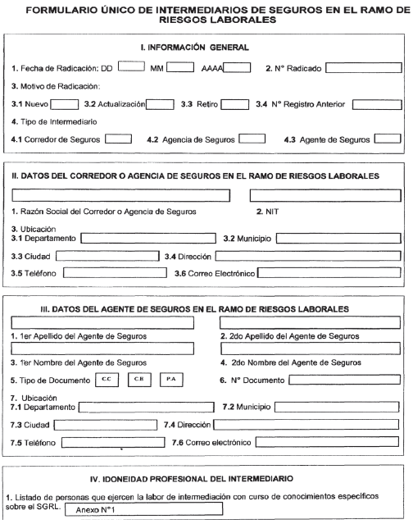

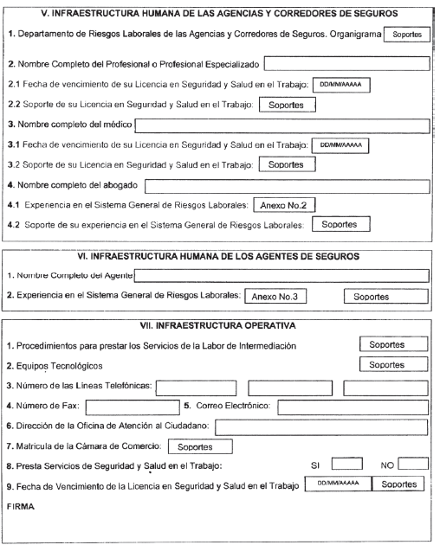
(C. F.).
Nota: Este documento fue tomado directamente de la versión PDF del Diario Oficial 49.088 del lunes 10 de marzo del 2014 de la Imprenta Nacional (www.imprenta.gov.co)

